**LAPORAN PRAKTIKUM**

**BASIS DATA**

**“Pertemuan ke-8”**



Disusun oleh :

Alifah Fisalsabilawati

201511035

2B – D3 Teknik Informatika

**Jurusan Teknik Komputer dan Informatika**

**Program Studi D3 Teknik Informatika**

**Politeknik Negeri Bandung**

**Latihan 7.1**

1. Animal.java

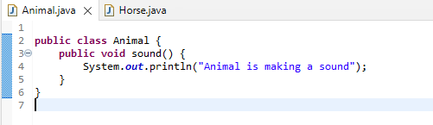

1. Horse.java

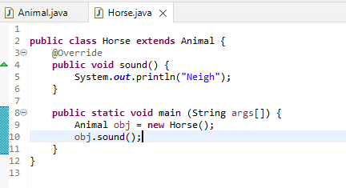

1. Cat.java

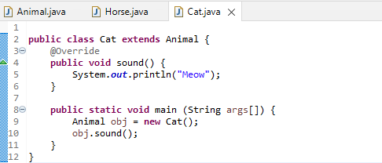

**Output**

Horse.java : Cat.java :

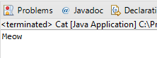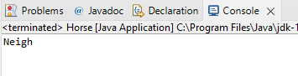

**Latihan 7.2**

1. Overload.java

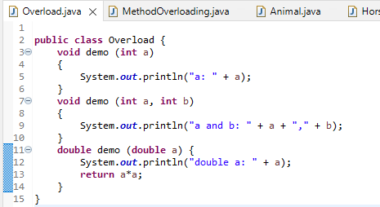

1. MethodOverloading.java

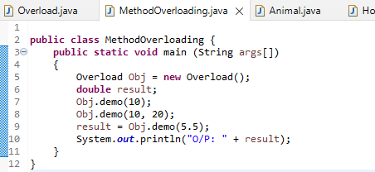

**Output**

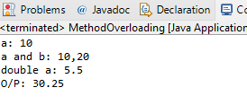

**Latihan 7.3**

1. Membuat class commision.java sesuai dengan perintah pada dokumen

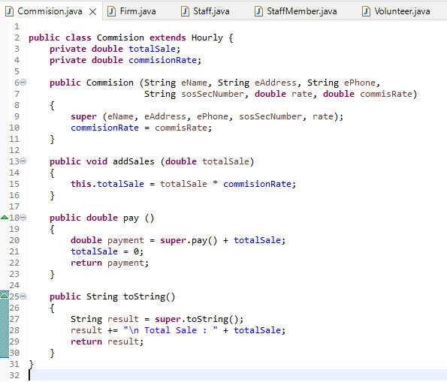

1. Mengubah class Staff.java dengan mengubah indeks array yang asalnya 6 menjadi 8 lalu menambahkan 2 karyawan yang ditugaskan ke daftar staf (buat nama, alamat, nomor telepon, dan nomor jaminan sosial Anda sendiri) . Buat salah satu karyawan mendapatkan $6,25 per jam dan komisi 20% dan yang lainnya mendapatkan $9,75 per jam dan komisi 15%.

Untuk karyawan tambahan pertama yang Anda tambahkan, masukkan jam kerja pada 35 dan total penjualan $400; untuk yang kedua, letakkan jam di 40 dan penjualan di $950.

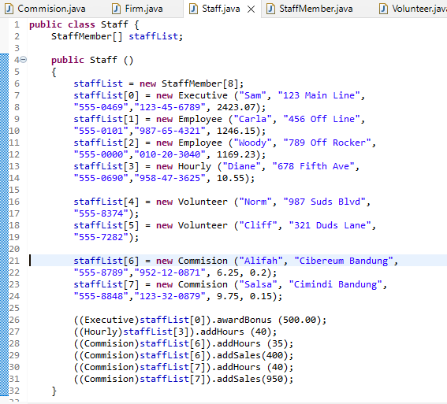

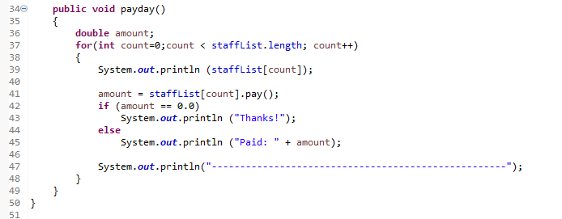

1. Firm.java

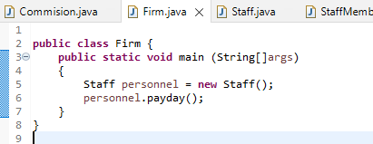

1. StaffMember.java

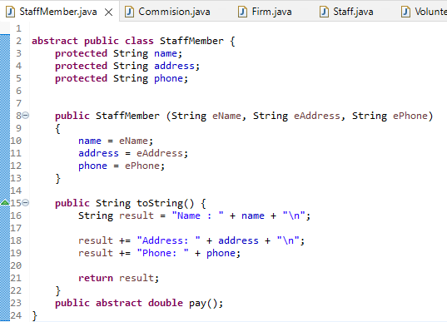

1. Volunteer.java

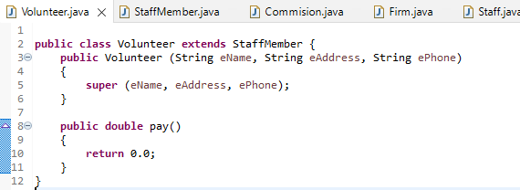

1. Employee.java

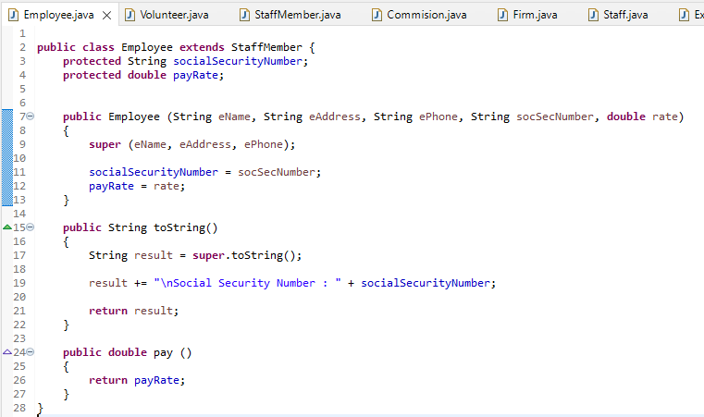

1. Executive.java

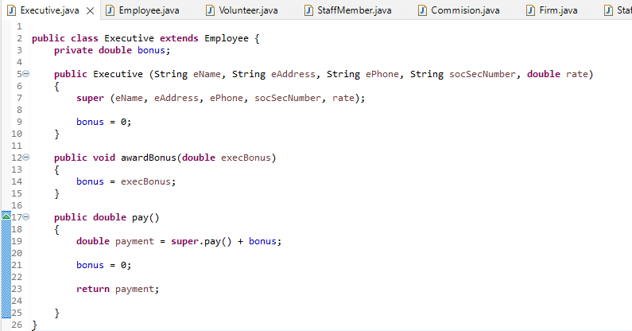

1. Hourly.java

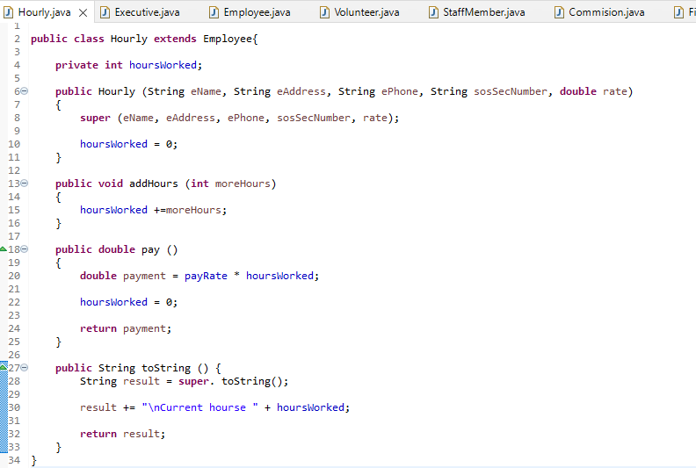

**Output**

